背景
目前北京烟草需求是：需要营销系统从行业主数据系统接收零售户信息（包括新增、变更、删除等）。
目前大致的流程如下：
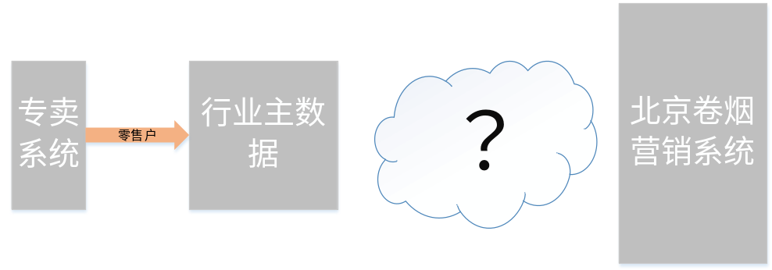
目前提出的想法是由北京已经建设好的主数据系统暴露服务，在行业主数据系统完成服务注册接收零售户信息，由北京主数据系统下发到北京卷烟营销系统。

思路
1、主数据系统暴露web服务在行业主数据系统进行注册，用于接收零售户信息。
2、在北京主数据系统和卷烟营销平台之间加一层隔离（中间层），进行接口的适配转换。其间通过MQ进行数据传送，大致逻辑流程图如下：
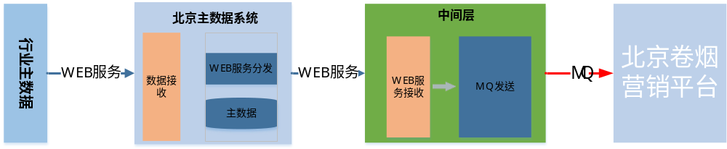

对当前项目影响
1、需要北京主数据系统提供并调试好零售户信息接收的web服务（正在修改-屈克诚、李海龙跟进）。
2、需要额外部署中间层应用组件，并暴露web服务，在北京主数据系统注册订阅。
3、需要卷烟营销平台开发零售户信息MQ消息接收的功能。

接口设计
零售户信息（专卖相关）基本如下表，需要营销设计的零售户MQ消息接收接口，以便中间层进行数据发送。
序号 | 字段名称 | 定义 | 是否可空 | 默认值 | 说明
1 | CUST_ID | VARCHAR(30) | not |  | 专卖证号
2 | LICENSE_CODE | VARCHAR(30) | not |  | 专卖证号
3 | CUST_NAME | VARCHAR(30) | not |  | 企业名称
4 | COM_ID | VARCHAR(30) | not |  | LJ0000000000316
5 | CREGIE_ID | VARCHAR(30) | not |  | 县专卖局编码
6 | STATUS | CHAR(2) | not |  | 零售户状态：01:新增；02:有效；03:暂停；04:无效
7 | LICE_STATUS | CHAR(2) | not | '1' | 许可证状态：0，无效；1，有效
8 | LICE_BORN_DATE | CHAR(8) |  |  | 许可证开始日期
9 | LICE_AVAIL_DATE | CHAR(8) |  |  | 许可证结束日期
10 | LICE_ISSUE_DATE | CHAR(10) |  |  | 许可证发证日期
11 | MANAGER | VARCHAR(50) |  |  | 负责人名称
12 | MANAGER_ID_CARD | VARCHAR(18) |  |  | 负责人身份证
13 | REG_FUND | NUMBER(18,2) | not | 0 | 注册资金
14 | MANAGER_TEL | VARCHAR(40) |  |  | 负责人电话
15 | MANAGER_SEX | VARCHAR(2) |  |  | 负责人性别0:女,1:男
16 | BUSI_ADDR | VARCHAR(200) |  |  | 经营地址
17 | BUSI_ZIP | VARCHAR(6) |  |  | 邮政编码
18 | COM_CHARA | CHAR(2) |  |  | 企业性质：01:股份合作,02:合伙企业,03:外商企业,04:有限公司,05:国有企业,06:集体企业,07:个体商户,08:股份有限,09:个人独资
19 | CHARTER_SCOPE | VARCHAR2(10) |  |  | 01,02 卷烟范围
20 | COR_EMP_AMT | INTEGER | not | 1 | 从业人员数
21 | ALL_BUSI_AREA | NUMBER(18,2) | not | 0 | 卷烟经营面积
22 | MANAGER_NATIVE | VARCHAR(50) |  |  | 负责人籍贯
23 | MANAGER_ID_ADDR | VARCHAR(100) |  |  | 负责人身份证地址
24 | MANAGER_HANDTEL | VARCHAR(40) |  |  | 负责人手机
25 | EMAIL | VARCHAR(40) |  |  | 负责人邮箱
26 | SPECIAL_TYPE | VARCHAR2(2) |  |  | 特殊群体：00:非特殊群体,01:残疾人,02:五保户,03:退伍军人,04:下岗失业人员,05:军烈属,06:特困户,07:普通高校应届毕业生,90:其他特殊群体
27 | BUSI_LICENSE_ID | VARCHAR(50) |  |  | 工商营业执照号
28 | BUSI_LICENSE_START_DATE | CHAR(8) |  |  | 工商营业执照号开始日期
29 | BUSI_LICENSE_AVAIL_DATE | CHAR(8) |  |  | 工商营业执照号结束日期
30 | BUSI_AREA_PART | CHAR(1) | not | '1' | 经营场所所属1:自有,2:租赁
31 | BUSI_ADDR_BEGIN_DATE | CHAR(8) |  |  | 营业房屋租赁合同开始期限
32 | BUSI_ADDR_AVAIL_DATE | CHAR(8) |  |  | 营业房屋租赁合同有效期
33 | SUPPLY_CATEGORY | VARCHAR(2) | not | '02' | 零售户供应类别
34 | GEOGRAPHY_ENVIRONMENT | VARCHAR(2) | not | '09' | 地理环境：00:繁华商业区,01:机场车站,02:主要街道,03:一般街道,04:城市居民区,05:农村居民区,06:旅游景区,07:校园医院,08:军队大院,09:其它
35 | ORDER_TEL | VARCHAR(30) |  |  | 订货电话
36 | WORK_PORT | VARCHAR(2) | not | 'C' | 市场类型： C:城镇,X:乡村
37 | BASE_TYPE | VARCHAR(2) | not | 'Q' | 经营业态: Z:食杂店,B:便利店,S:超市,N:商场,Y:烟酒商店,F:娱乐服务,Q:其他
38 | IS_SEFL_CUST | VARCHAR(2) | not | '0' | 是否烟草自营店
39 | HARDSHIP_TYPE | VARCHAR(2) |  |  | 困难户类型
40 | AREA_TYPE | VARCHAR(20) |  |  | 商圈类型： 01:商业(集贸)区,02:工业区,03:学区,04:政务(商务)区,05:居民区(村),06:娱乐(旅游)区,07:旅客中转区,90:其他"
41 | RUT_ID | VARCHAR(30) |  |  | 网格
42 | LONGITUDE | NUMBER(18,2) | not | 0 | 经度
43 | LATITUDE | NUMBER(18,2) | not | 0 | 纬度

需要闫总提供?
Rocket MQ消息
功能描述  (适用场景) | 营销平台用于接收来自于中间层的零售户主数据信息。
消息生产者 | 中间层
消息消费者 | 卷烟营销平台
TOPIC | 待定
TAGS | 待定
输入参数样例 | {  "Result": true,  "Msg": "取客户信息成功!",  "Code": "返回的状态编码,字符类型，如000标示成功，999标示失败",  "CustInfo": {  "CUST_ID": "客户编码",  "LICENSE_CODE": "专卖证号码",  "CUST_NAME": "客户名称",  "COM_ID": "公司编码",  "CREGIE_ID": "县专卖局编码",  "STATUS": "许可证状态：0，无效；1，有效",  "LICE_BORN_DATE": "许可证开始日期",  "LICE_AVAIL_DATE": "许可证结束日期",  "LICE_ISSUE_DATE": "许可证发证日期",  "MANAGER": "负责人名称",  "MANAGER_ID_CARD": "负责人身份证",  "REG_FUND": "注册资金",  "MANAGER_TEL": "负责人电话",  "MANAGER_SEX": "负责人性别0:女,1:男",  "BUSI_ADDR": "经营地址",  "BUSI_ZIP": "邮政编码",  "CHARTER_SCOPE": "01,02 卷烟范围",  "COR_EMP_AMT": "从业人员数",  "ALL_BUSI_AREA": "卷烟经营面积",  "MANAGER_NATIVE": "负责人籍贯",  "MANAGER_ID_ADDR": "负责人身份证地址",  "MANAGER_HANDTEL": "负责人手机",  "EMAIL": "负责人邮箱",  "ORDER_TEL": "订货电话",  "WORK_PORT": "市场类型",  "BASE_TYPE": "经营业态",  "SALE_SCOPE": "经营规模"  }  }
输入参数 | 参数样例
输入参数 | 键名称 | 类型（长度） | 必需 | 说明
输入参数 | Result | boolean | 是否真实返回结果
输入参数 | Msg | Varchar(500) | 说明信息
输入参数 | Code | Varchar(3) | 方法执行返回的状态码,具体状态码的枚举见《05 四川烟草电子政务整体推进项目技术规范》
输入参数 | CUST_ID | VARCHAR(30) | 是 | 客户编码
输入参数 | LICENSE_CODE | VARCHAR(30) | 是 | 专卖证号码
 | CUST_NAME | VARCHAR(30) | 是 | 客户名称
 | COM_ID | VARCHAR(30) | 是 | 公司编码
 | CREGIE_ID | VARCHAR(30) | 是 | 县专卖局编码
 | STATUS | CHAR(2) | 是 | 许可证状态：0，无效；1，有效
 | LICE_BORN_DATE | CHAR(8) | 否 | 许可证开始日期
 | LICE_AVAIL_DATE | CHAR(8) | 否 | 许可证结束日期
 | LICE_ISSUE_DATE | CHAR(10) | 否 | 许可证发证日期
 | MANAGER | VARCHAR(50) | 否 | 负责人名称
 | MANAGER_ID_CARD | VARCHAR(18) | 否 | 负责人身份证
 | REG_FUND | NUMBER(18,2) | 否 | 注册资金
 | MANAGER_TEL | VARCHAR(40) | 否 | 负责人电话
 | MANAGER_SEX | VARCHAR(2) | 否 | 负责人性别0:女,1:男
 | BUSI_ADDR | VARCHAR(200) | 否 | 经营地址
 | BUSI_ZIP | VARCHAR(6) | 否 | 邮政编码
 | CHARTER_SCOPE | VARCHAR2(10) | 否 | 01,02 卷烟范围
 | COR_EMP_AMT | INTEGER | 否 | 从业人员数
 | ALL_BUSI_AREA | NUMBER(18,2) | 否 | 卷烟经营面积
 | MANAGER_NATIVE | VARCHAR(50) | 否 | 负责人籍贯
 | MANAGER_ID_ADDR | VARCHAR(100) | 否 | 负责人身份证地址
 | MANAGER_HANDTEL | VARCHAR(40) | 否 | 负责人手机
 | EMAIL | VARCHAR(40) | 否 | 负责人邮箱
 | ORDER_TEL | VARCHAR(30) | 否 | 订货电话
 | WORK_PORT | VARCHAR(1) | 是 | 市场类型
 | BASE_TYPE | VARCHAR(1) | 是 | 经营业态
 | SALE_SCOPE | VARCHAR(1) | 否 | 经营规模

